Ovládanie OW Comfort 3.0 AC/DC

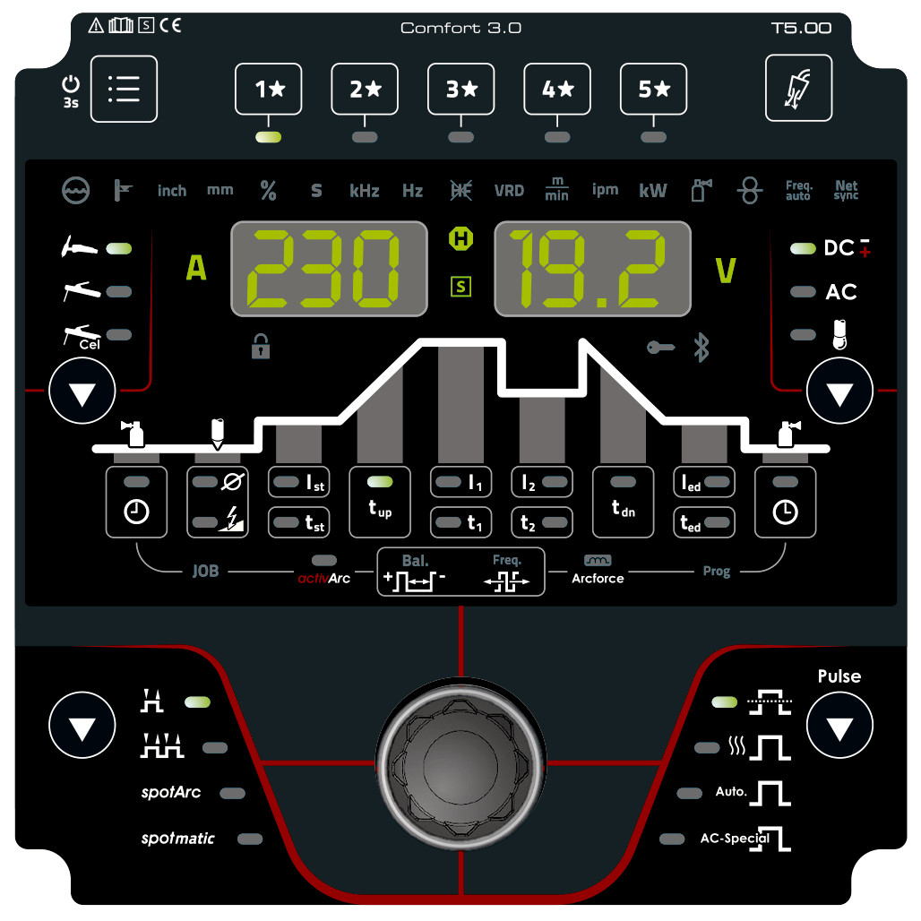

- Populárne, chválené a jednoducho nepostrádateľné
- Dva veľké, dobre čitateľné 7segmentové displeje
- Päť obľúbených tlačidieľ
- ClickWheel pre komfortné používanie vo zváračských rukaviciach
- Spoľahlivá obsluha pomocou tlačidiel
- Všetky dôležité funkcie s priamym prístupom
- Stručný prehľad všetkých parametrov
- K dispozícii variant AC a DC

Metóda zvárania | TIG DC
 | TIG AC
 | Ručné zváranie obalenou elektródou DC
 | Ručné zváranie obalenou elektródou AC
 | MMA cel
Prevádzkové režimy | 2-takt
 | 4-takt
 | spotArc
 | spotmatic
Funkcie AC | AC balling (tvorba kalot)
 | AC sinus
 | AC lichobežník
 | AC obdĺžnik
 | Vyváženie AC
 | Vyváženie AC amplitúd
 | AC frekvencie: 30 Hz až 300 Hz
 | Frekvenčná automatika AC
 | Optimalizácia komutácie AC pre maximálnu stabilitu zváracieho oblúka
Možnosti zapálenia | HF
 | Liftarc
Druh pulzu | Pulzovanie priemernej hodnoty (0,2 Hz – 20 kHz) vrátane nastavenia tvaru krivky (soft, middle, hard)
 | Termické pulzovanie (časové pulzovanie)
 | Striedavý prúd špeciál
Funkcie MMA | Hotstart
 | Arcforce
 | Antistick
 | Pulzovanie priemernej hodnoty
Funkcie | activArc
 | Automatika dofuku plynu
 | Nastavenie odporu vodiča
Funkcie JOB | Počet voľne definovateľných Jobov 100 WIG, 8 MMA, 8 MMA Cel

